Шесть документов о внеурочке, которые надо проверить к началу 2020/21 учебного года
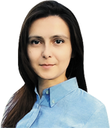
ЮЛИЯ ПАТЕЕВА, юрист-эксперт Актион • Образование
В 2020/21 учебном году школам нужно организовать внеурочную деятельность по-новому. Необходимо учесть последствия коронавируса и при этом не нарушить требования ФГОС общего образования. В статье – шесть документов, которые надо проанализировать, и проверочный лист.

Далее в статье
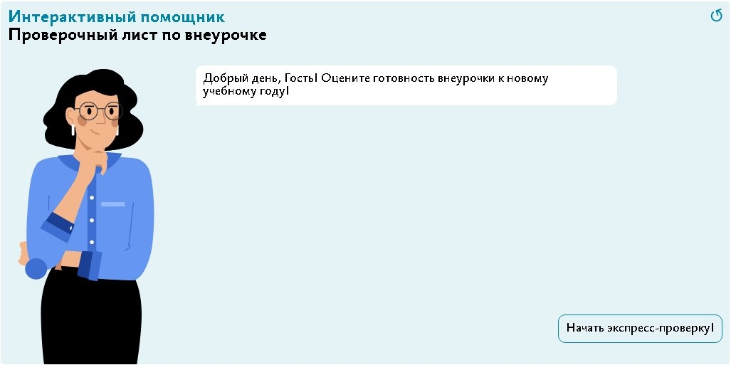
Интерактивный помощник, чтобы проверить готовность внеурочки к новому учебному году
Чтобы убедиться, что внеурочную деятельность запланировали с учетом всех изменений и требований ФГОС, нужно проверить шесть документов. Сначала необходимо посмотреть планы внеурочной деятельности и рабочие программы курсов – уточнили ли в них часы из-за последствий коронавируса. После стоит проинспектировать расписание занятий. Оно должно содержать продолжительность электронных уроков, если будете применять дистанционное обучение в новом учебном году. Следующие документы – журналы учета и справки, которые помогают контролировать внеурочку. В завершение надо изучить Положение о внеурочной деятельности. В него понадобится добавить новый раздел о дистанционном обучении.

Документ 1. План внеурочной деятельности
Планы внеурочной деятельности должны учитывать интересы детей, которые поступили в 1-е, 5-е и 10-е классы, запросы их родителей. Чтобы их выяснить, можно организовать анкетирование или опрос. Также в планах надо прописать мероприятия, которые не смогли провести в прошлом учебном году из-за коронавируса, и уточнить часы, которые на них отводите. После этого надо предусмотреть новые мероприятия. Например, из календаря образовательных событий на 2020/21 учебный год.

Вопрос. Как ликвидировать отставание по внеурочной деятельности из-за коронавируса?
Нужно поднять этот вопрос на педсовете. Если внеурочные курсы и мероприятия, которые не успели реализовать, влияют на достижение планируемых результатов ООП, педагогам надо предусмотреть в планах дополнительные часы. При этом необходимо учесть максимально допустимые объемы. Если уже установили максимальную нагрузку, можно посоветовать перераспределить часы или заменить менее важные курсы теми, которые влияют на результаты ООП. Курсы и краткосрочные мероприятия, которые уже неактуальны в 2020/21 учебном году, можно не переносить. Например, мероприятия по календарю образовательных событий на 2019/20 учебный год.
Чтобы проверить, соответствуют планы ФГОС или нет, нужно убедиться, что в них указали формы организации внеурочной деятельности и объем внеурочной деятельности по классам и годам обучения (п. 19.10 ФГОС НОО, п. 18.3.1.2 ФГОС ООО, п. 18.3.2 ФГОС СОО). Также в них должны быть все пять направлений развития личности детей, которые заявляет ФГОС. Примерное содержание направлений и форм смотрите в таблице▼.

Вопрос. Как проверить объем нагрузки в плане внеурочной деятельности?
1. Количество недель, которые запланировали под внеурочку, нужно умножить на недельную нагрузку. Действие надо выполнить по каждому классу. Так вы узнаете объем годовой нагрузки.
2. Суммировать объемы годовой нагрузки в пределах уровня образования. Так вы получите объем нагрузки на период освоения ООП. Он не должен превышать максимальных объемов.
Например, в начальной школе запланировали по 9 часов недельной нагрузки. На внеурочку в 1-м классе выделили 37 недель, во 2-4-х классах – по 36 недель. Недельную нагрузку распределили равномерно в течение года. Тогда в 1-м классе объем составит 333 часа в год, во 2-4-х классах – по 324 часа. За весь период освоения ОПП НОО нагрузка составит 1305 часов. Это значение не превышает максимальных из СанПиН. Значит, нагрузку установили правильно.

Таблица. Максимальные объемы внеурочной деятельности
 | Уровень образования | Максимальный объем нагрузки, час |  | Продолжительность обучения, год
 |  | на неделю | на период освоения программы
 | Начальный | До 10 независимо от продолжительности учебной недели | До 1350 | 4
 | Основной |  | До 1750 | 5
 | Средний |  | До 700 | 2

Документ 2. Рабочая программа курса
У рабочих программ должно быть три раздела – планируемые результаты освоения курса, его содержание, тематическое планирование (п. 19.5 ФГОС НОО, п. 18.2.2 ФГОС ООО, п. 18.2.2 ФГОС СОО). Чтобы проверить первый раздел, надо уточнить, соответствуют ли планируемые результаты курса требованиям к результатам освоения ООП. Для этого можно сравнить данные целевого раздела ООП со сведениями рабочей программы. Результаты из рабочей программы должны совпадать с результатами из основной.
Во втором разделе должны быть формы организации и виды деятельности, которые педагог будет реализовывать с учениками. В третьем – часы занятий по темам курса. Нужно сравнить количество часов в рабочих программах с количеством часов внеурочного плана. Они должны совпадать для каждого класса и учебного года. Другие контрольные точки, на которые надо обратить внимание, – в образцах фрагментов рабочей программы.
Кликните на заголовок образца, чтобы открыть и скачать его
Образцы фрагментов рабочей программы
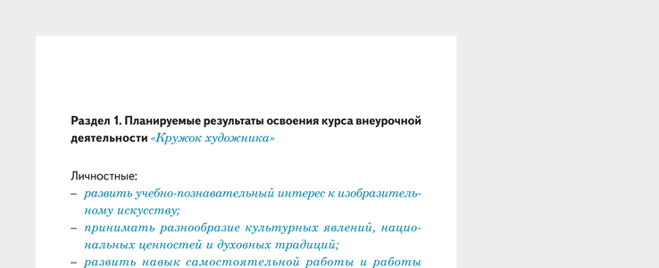

Документ 3. Расписание занятий
Расписание внеурочной деятельности должно содержать наименование курса, класс, день недели, продолжительность занятий. Если заместитель директора по ВР запланировал проводить несколько занятий подряд, в расписании он должен указать количество и длительность перерывов – не менее 10 минут. Зависимость продолжительности занятий от вида деятельности, которую должны соблюдать педагоги, для 1-8-х классов смотрите в таблицах▼.

Вопрос. Зависит ли продолжительность занятий от вида деятельности для 9-11-х классов?
Да, зависит. Обычное занятие в классе должно длиться не менее 45 минут. Чтение, музыкальные занятия, рисование, лепка, рукоделие, тихие игры – не более полутора часов в день. Смотреть телепередачи и кинофильмы можно до 1,5 часа в день не чаще чем 2 раза в неделю, а проводить дистанционные занятия – максимум 3 занятия в день до 35 минут. Продолжительность занятий для 9-11-х классов – в таблице▼.

Документ 4. Журнал учета внеурочной деятельности
Проверить нужно и журнал учета внеурочной деятельности. Этот документ поможет контролировать посещаемость и учитывать работу, которую провели педагоги по курсам внеурочки. В него можно включить три таблицы. Первая, чтобы учитывать посещаемость, вторая – для тем занятий и третья, чтобы фиксировать кратковременные мероприятия. Смотрите готовый образец журнала.
► Кликните на заголовок журнала, чтобы открыть и скачать его
Образец журнала учета внеурочной деятельности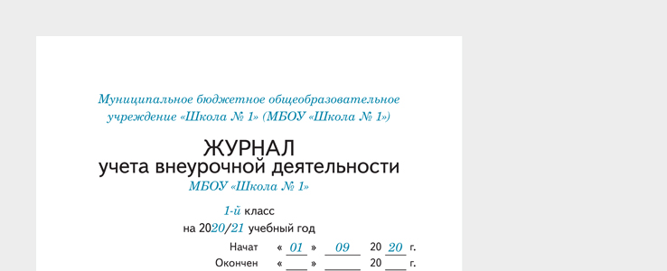
Ваша школа планирует переводить внеурочку на дистант?
Да, всю
Да, но частично
Нет
Ответить
Результаты опроса
Ваша школа планирует переводить внеурочку на дистант?
17% Да, всю
54% Да, но частично
29% Нет
Вернуться к форме опроса

Документ 5. Положение о внеурочной деятельности
В Положение о внеурочной деятельности нужно включить новый раздел. Его надо посвятить нормам, по которым реализуете внеурочные мероприятия с применением дистанционных технологий (письмо Минпросвещения от 07.05.2020 № ВБ-976/04). Возьмите готовую формулировку раздела.
Образец раздела о дистанционных технологиях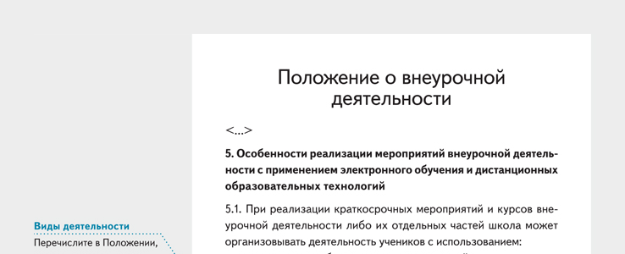

Документ 6. Справка для контроля эффективности внеурочной деятельности
+
Последний документ, который надо проверить, – справка об эффективности внеурочных курсов. Она поможет фиксировать результаты проверки внеурочной деятельности в рамках внутришкольного контроля. Скачайте ее образец▼.

Вопрос. Как оценивать достижения учеников по внеурочной деятельности?
Чтобы оценивать результаты внеурочной деятельности школьников, нужно разработать текущий контроль и промежуточную аттестацию. При этом можно использовать самые разные методы – тестирование, опрос, собеседование, творческий экзамен, анализ портфолио учеников (письмо Минобрнауки от 18.08.2017 № 09–1672). Методы надо прописать в Положении о внеурочной деятельности или о промежуточной аттестации либо в рабочей программе курса.

